Задание на 04.06
- Необходимо в тетради написать конспект по теме: «Физическая группа. Виброакустические колебания (вибрация)».

- Необходимо выполнить тестовое задание.
Выполненные задания отправляйте на адрес электронной почты
miroshnikova-70@list.ru

Тема: Физическая группа. Виброакустические колебания (вибрация)
Источники:
кривошипно-шатунные механизмы, перфораторы, вибротрамбовки, дрели, рубильные и отбойные молотки, прессы; инструмент, используемый при чеканке, клепке

Последствия воздействия вибрации на организм человека:
- Функциональные изменения – снижение производительности труда, заторможенность реакции
- Физиологические – развитие профессионального заболевания - виброболезни
Способы защиты от вибрации:
- 1. Снижение виброактивности машин – изменение технологического процесса (исключение или предельное снижение ударных воздействий
- 2. Вибродемпфирование осуществляется нанесением на вибрирующие поверхности упруговязких материалов
- 3. Повышение жесткости системы (установка ребер жесткости)
- 4. Виброгашение-установка агрегатов на массивный фундамент
- 5. Средства коллективной защиты- виброзащитные рукоятки, подставки (работа стоя), сидения, кабины (действие вибрации, шума, излучения, химических веществ)
- 6. СИЗ – для рук виброизолирующие рукавицы, перчатки, вкладыши; для ног – виброизолирующая обувь, стельки, подметки
Акустические колебания. Шум
- Шум- апериодические звуки различной интенсивности и частоты.
- Источник шума – транспорт, технологическое. оборудование, системы вентиляции, пневмо- и гидроагрегаты
Шумы по природе возникновения:
- 1. Механические (ударные процессы)
- 2. Аэродинамические – движение газа, газовых потоков
- 3. Гидравлические (кавитация, турбулентность, гидравлические удары)- процессы в жидкостях
Защита от шума
- Снижение скорости движения газа при аэродинамическом шуме
- Изменение направленности излучения шума
- Удаление рабочих мест от источника звука
- Акустическая обработка помещений – применение звукопоглощающих облицовок поверхностей помещения и штучные объемные поглотители
- Звукоизоляция – установка ограждений, кабин, кожухов, экранов

Схема - Классификация ОВПФ – четыре группы опасных и вредных производственных факторов
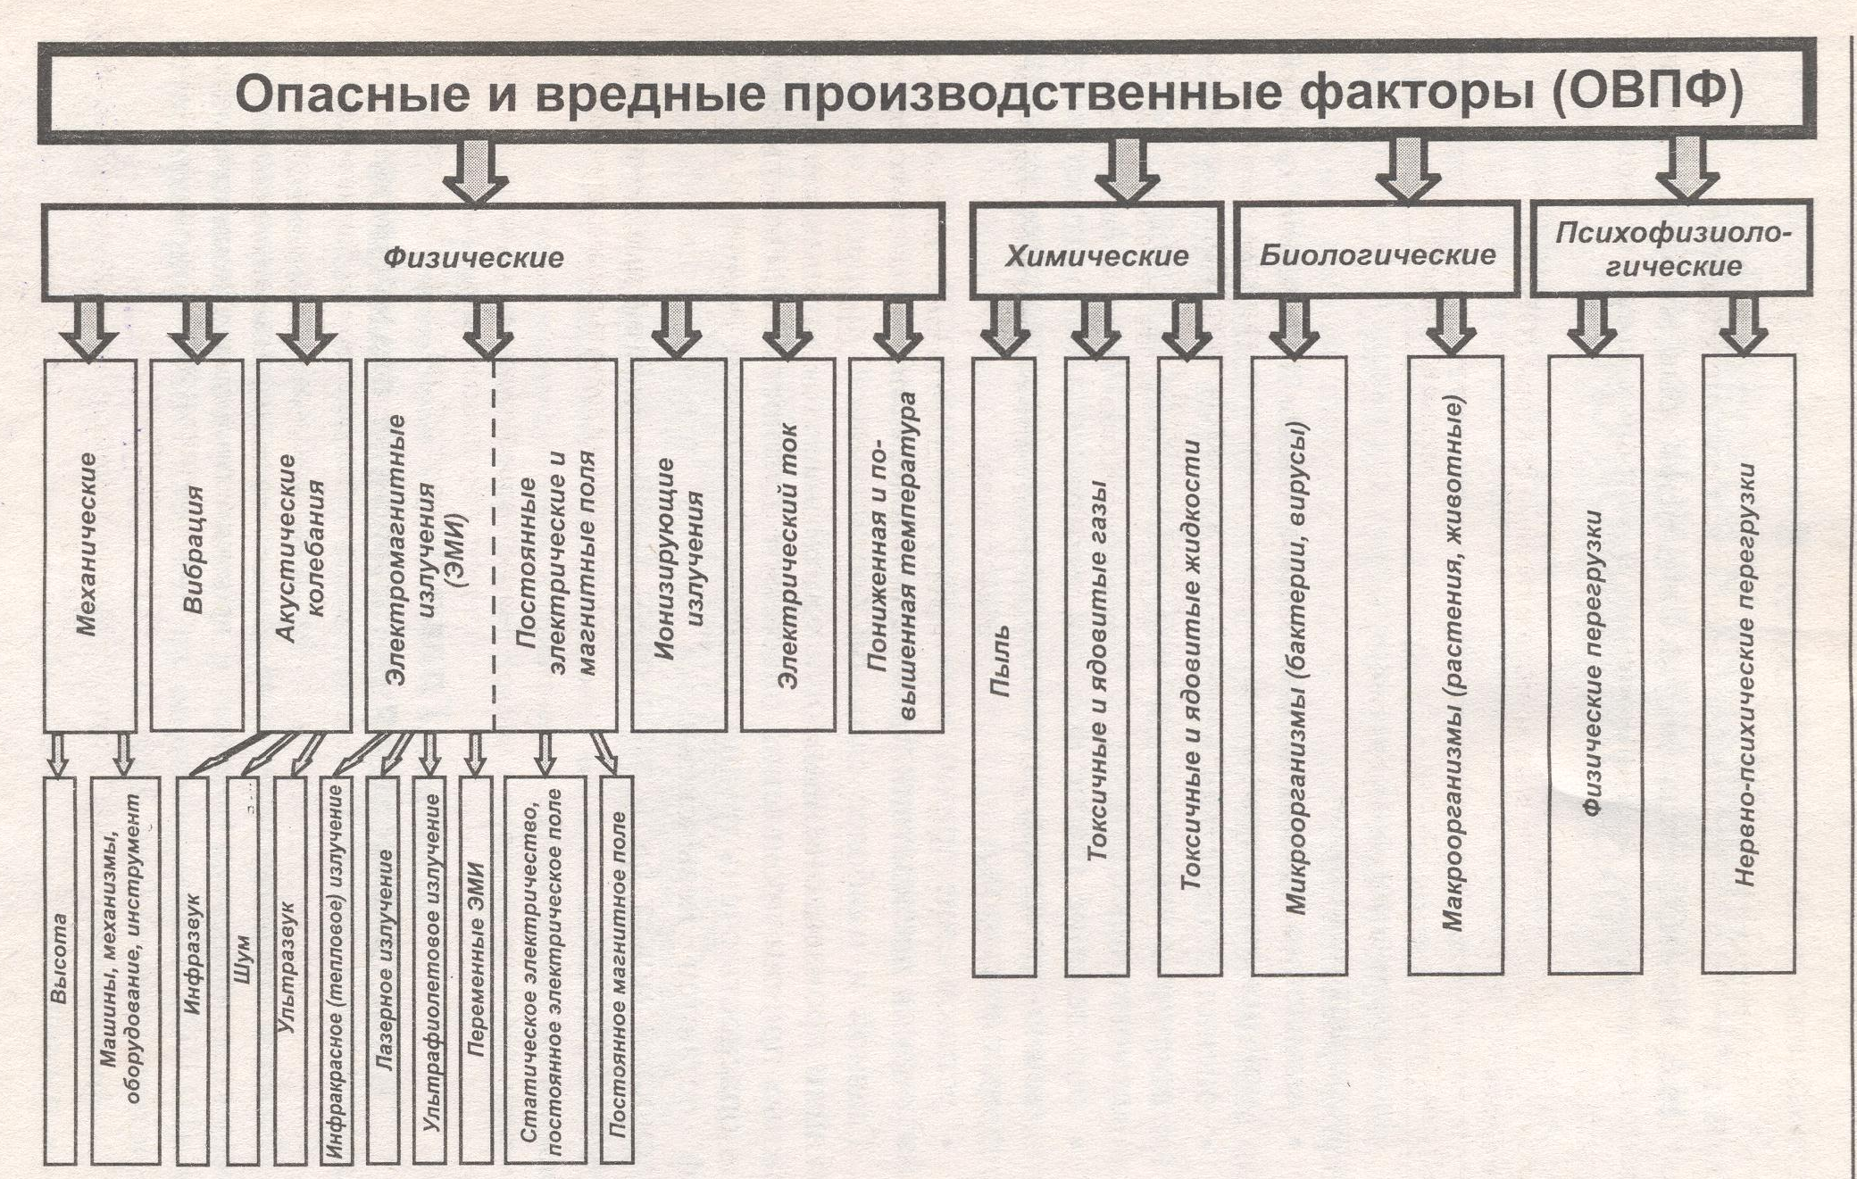

Тестовое задание по теме: «ОСНОВНЫЕ ПОНЯТИЯ И ТЕРМИНОЛОГИЯ БЕЗОПАСНОСТИ ТРУДа. Физическая группа опасных факторов»
- Часть рабочей зоны, в которой постоянно или временно находятся работающие в процессе трудовой деятельности:
А. рабочая ( производственная) зона
Б. производственная деятельность
В. рабочее место
Г. опасный производственный фактор
- Установите соответствие между 1 и2 колонками
Травма | 1.неожиданное и незапланированное событие, сопровождающееся травмой
Несчастный случай | 2.заболевание, причиной которого явилось воздействие на человека вредных производственных факторов в процессе трудовой деятельности.
Профессиональное заболевание | 3.повреждение в организме человека, вызванное действием факторов внешней среды
- К механическим факторам не относится:
А. незащищенные подвижные части производственного оборудования
Б. подъемно-транспортное оборудование
В. поверхности нагревательного оборудования
Г. падение предметов с высоты
4. Прочитайте и укажите способы защиты от механического травмирования:
А. недоступность для человека опасных объектов
Б. применение устройств, защищающих человека от опасного объекта
В. применение средств индивидуальной защиты
Г. все выше указанное
5. Устройства, выполненные в виде защитных кожухов, дверц, козырьков, и предназначенные для предотвращения случайного попадания человека в опасную зону-это:
А. оградительные устройства
Б. предохранительные блокирующие устройства
В. устройства дистанционного управления
Г. индивидуальные средства защиты
6. Устройства, предназначенные для автоматического отключения машин и оборудования при отклонении от нормального режима работы, попадания человека в опасную зону – это:
А. тормозные устройства
Б. знаки безопасности
В. предохранительные блокирующие устройства
Г. оградительные устройства
7. Устройства автоматического контроля –это приборы для измерения 1………, ……., ………….,которые объединены с системами 2.………. (звуковыми, световыми, знаковыми , комбинированными)
8. Установите соответствие между 1 и 2 колонками
Цвета сигнализации | назначение
красный | 1.сигнализирующий, используется для технической информации
желтый | 2.запрещающий, сигнализирует о необходимости немедленного вмешательства, указывает устройство, работа которого представляет опасность
зеленый | 3.предупреждающий, указывает на приближение одного из параметров к предельным, представляющим опасность значениям
синий | извещающий о нормальной работе оборудования
9. Укажите какие из перечисленных устройств относятся к предохранительным блокирующим устройствам:
А. оградительные устройства, средства индивидуальной защиты
Б. устройства обнаружения присутствия, оттягивающие устройства
В. устройства автоматического контроля и сигнализации
Г. ограничительные предохранительные устройства
10. Укажите какие работы не относятся к наиболее опасным работам на промышленном химическом производстве:
А. транспортирование баллонов со сжатыми газами
Б. ремонтные и профилактические работы на электроустановках
В. работы в дымоходах, плавильных и нагревательных печах
Г. работа в производственном цехе, технологический процесс которого
сопровождается вибрацией.
11. Необходимо дополнить перечисление:
основные группы ОВПФ : физическая, биологическая, психофизиологическая,…….
12. Необходимо дополнить предложение:
методами и средствами производственной санитарии, гигиены труда, производственной безопасности безопасность труда обеспечивается…..
13. Необходимо дополнить предложение:
определение предельно допустимых уровней вредных производственных факторов, классификация условий трудовой деятельности, оценка тяжести и напряженности трудового процесса, рациональная организация режима труда и отдыха, рабочего места - основная задача…….
14. Группа ОПВФ к которой относятся электрический ток, повышенная или пониженная температура поверхностей оборудования…..

